【极速飞艇计划群】揭秘不输经验
2020-05-26 20:51

备注：极速飞艇计划群【5113660】不输经验
“你们想吃烧烤吗？我这里有好多呀！”云视频的时候，施涵月把妈妈给她准备的烧烤摊搬了出来，一时间你一言我一语，热闹非凡。其实除了她，我们小六班的其他小朋友也都悄悄地忙碌着，每天都在家里扮演着不同的角色呢！让我们一起来看看吧！
—— 角色扮演前的准备
想要完美“变身”，道具可不能少哦。搜一搜、找一找，有服装的，穿起来；有玩具的，玩起来；有工具的，用起来……就算什么都没有，爱动脑筋的我们也总能在爸爸妈妈的帮助下，用灵巧的小手做出来！
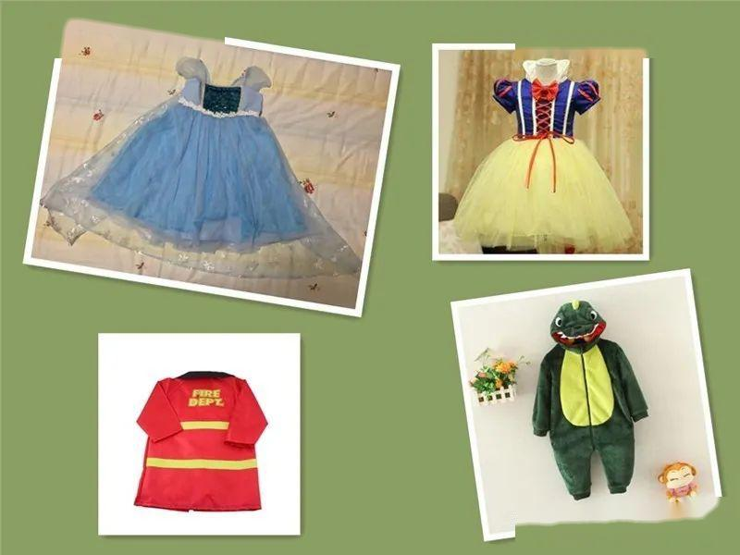
服装
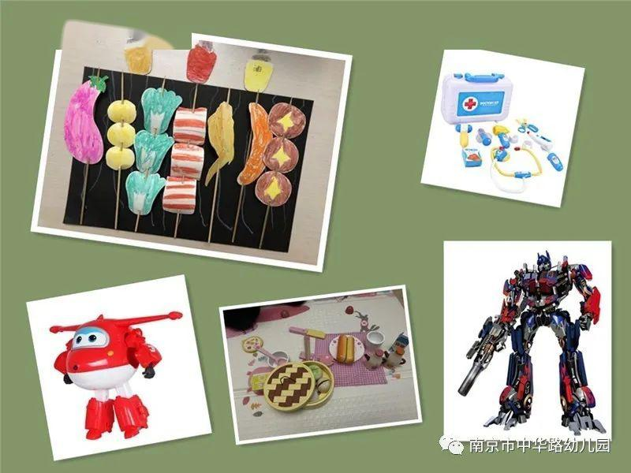
玩具
——角色扮演时刻
陈文本：“我要当高铁驾驶员，因为我想带全家出去玩。”
沈修亦：“我喜欢当爸爸，因为爸爸可以做宝宝的榜样！”
赵智涵：“我喜欢当小猫，就像楼下那群可爱的流浪猫一样。”
我们想要扮演的角色还有很多呢，瞧！我们已经玩起来啦！
俞奕朵：穿上爱莎的公主裙，我也变成了爱莎公主哦，送个爱心给你们！
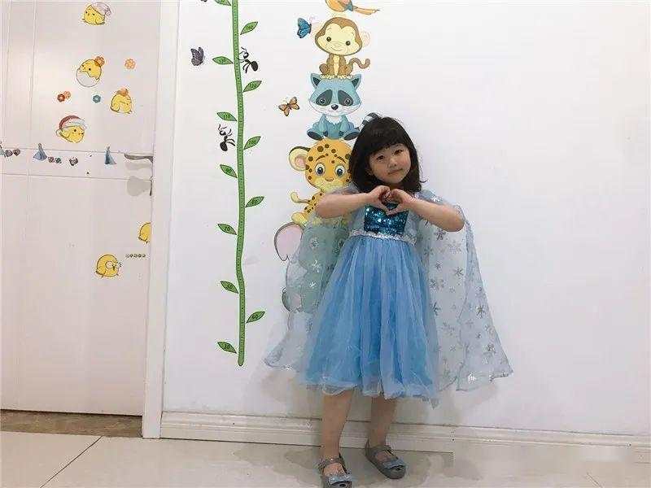
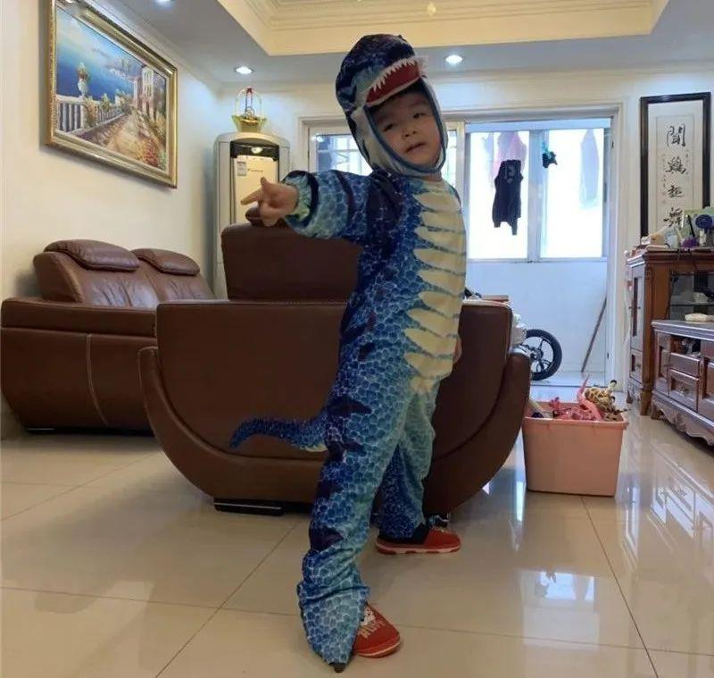
单唯轩：咚咚咚……霸王龙来啦！你们怕我吗？
成悦涵：我是小厨师，正准备烧汤吃呢！
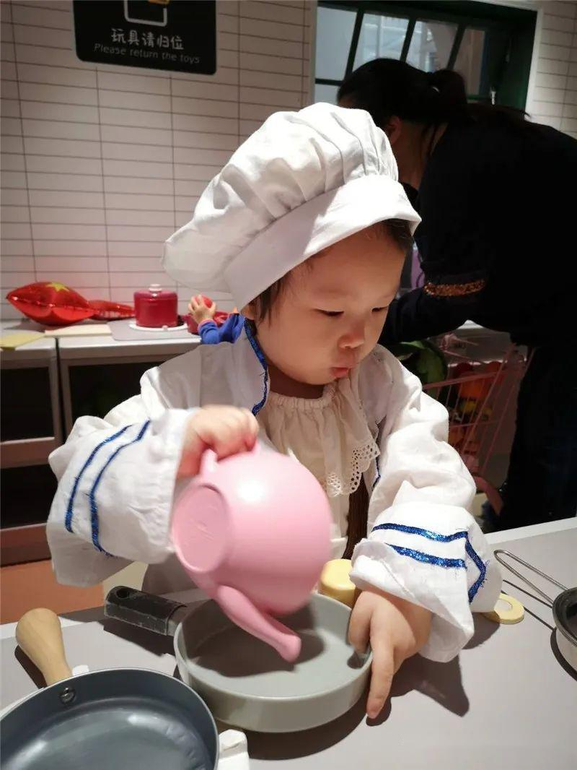
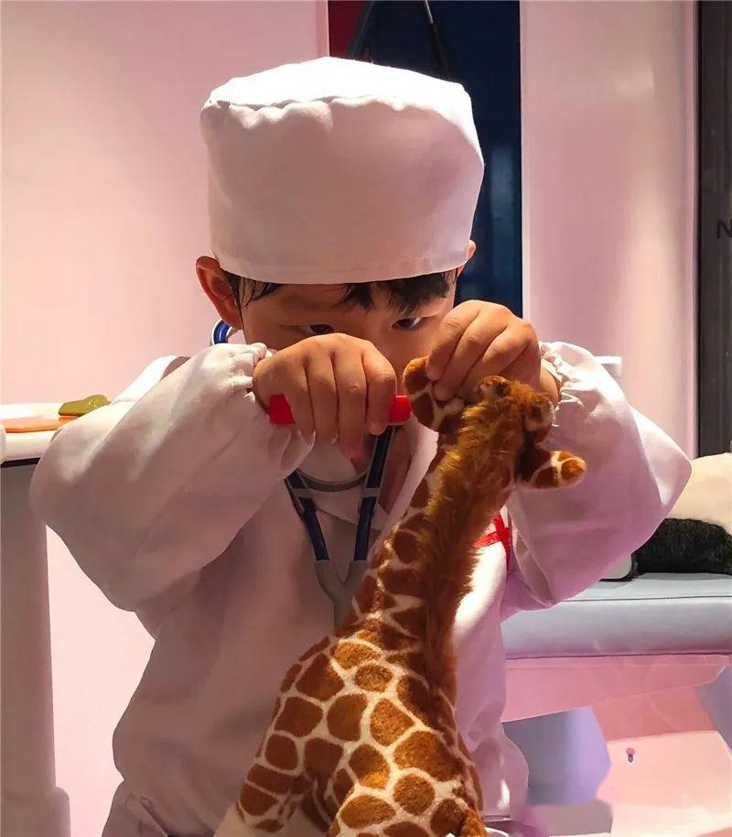
谢一尘：长颈鹿说它听不清楚啦，我来检查一下它的耳朵，看看有没有藏东西。
更多的扮演游戏都在下面的视频里哦，快点点进来看一看吧！
——扮演结束要注意
和在幼儿园里一样，扮演游戏结束后，我们会把衣服、玩具和道具收拾整齐哦！
涵涵：我要将小仙女裙叠叠整齐，放橱柜。
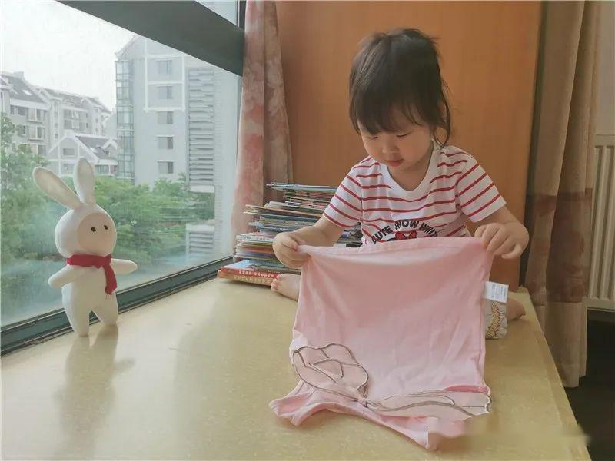
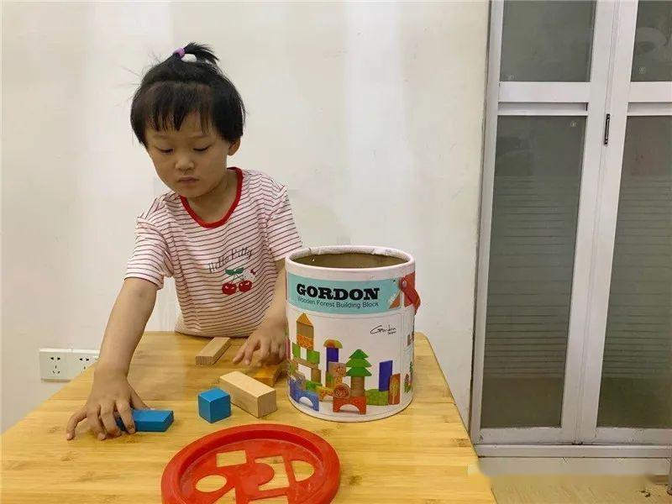
董佳洋：我自己收拾玩具放放好，妈妈夸我真能干！
袁振博：我会将材料玩具分类放进收纳箱，下次再玩时就知道在哪里了！
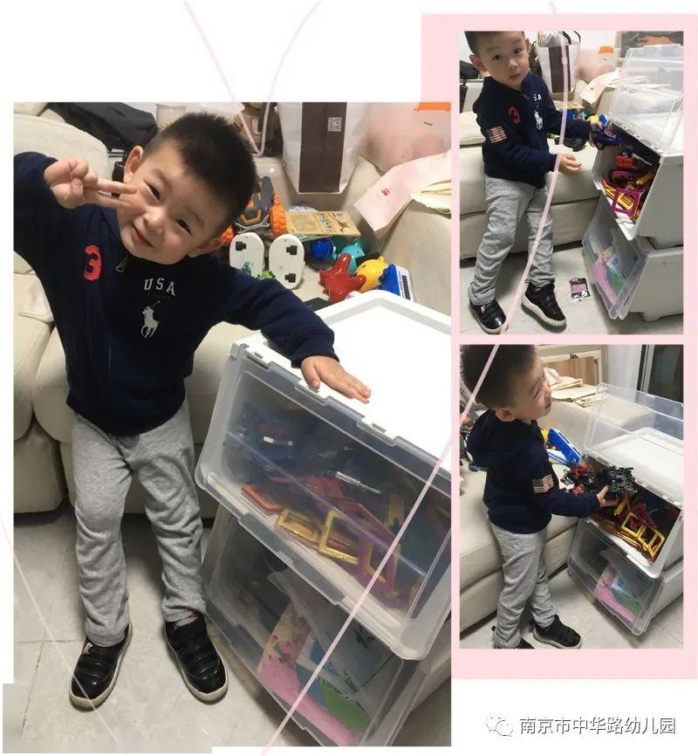
《3-6岁儿童学习与发展指南》中指出：“幼儿的学习是以直接经验为基础，在游戏和日常生活中进行的。”角色扮演类游戏更多是幼儿对生活中所见所闻的事物和现象的模仿，幼儿在进行角色扮演时除了能发展其社会性，其他方面也都会随之发展。在居家生活期间，我们的爸爸妈妈能尊重宝贝们的学习方式和特点，为他们营造舒适的游戏空间，提供适宜的游戏材料，并且抽出时间陪他们一起玩，真的很棒哦！马上要开学啦，幼儿园的角色扮演游戏会继续，希望爸爸妈妈们也能坚持陪宝贝们在家玩起来哦！

